
Сумська міська рада
Виконавчий комітет
РІШЕННЯ

від 09.04.2025 № 1083

Про здійснення заходів з організації благоустрою на території Сумської міської територіальної громади шляхом проведення демонтажу незаконно розміщених тимчасових споруд для провадження підприємницької діяльності (кіосків)

З метою впорядкування тимчасових споруд для провадження підприємницької діяльності на території Сумської міської територіальної громади, ураховуючи рекомендації постійно діючої комісії з питань узгодження розміщення тимчасових споруд, майданчиків для забезпечення будівництва, об’єктів некомерційного призначення на території Сумської міської територіальної громади, створеної розпорядженням міського голови від 21.01.2025 № 30-Р (протокол № 4 від 13.02.2025), відповідно до Порядку розміщення тимчасових споруд для провадження підприємницької діяльності, затвердженого наказом Міністерства регіонального розвитку, будівництва та житлово-комунального господарства України від 21.10.2011 № 244 (зі змінами), статті 28 Закону України «Про регулювання містобудівної діяльності», рішення Сумської міської ради від 26.12.2014 № 3853 – МР «Про затвердження Правил благоустрою міста Суми», підпункту 7 пункту «а» частини 1 статті 30 Закону України «Про місцеве самоврядування в Україні», частини 2 статті 10 Закону України «Про благоустрій населених пунктів», керуючись статтею 40, частиною першою статті 52 Закону України «Про місцеве самоврядування в Україні», виконавчий комітет Сумської міської ради

ВИРІШИВ:

1. Департаменту забезпечення ресурсних платежів Сумської міської ради (Клименко Ю.М.) вжити заходи щодо попередження (вручення під підпис власнику такого об’єкта, користувачу, іншій особі, що здійснює діяльність в об’єкті письмового попередження та/або наклеювання письмового попередження на об’єкт з проведенням фотофіксації) про проведення демонтажу незаконно розміщених тимчасових споруд для провадження підприємницької діяльності на території Сумської міської територіальної громади згідно з додатком.

2. У разі невиконання власником тимчасової споруди для провадження підприємницької діяльності, що підлягає демонтажу, вимог щодо усунення порушень чинного законодавства України, комунальному підприємству «Паркінг» Сумської міської ради (Славгородський О.В.) здійснити заходи з організації благоустрою на території Сумської міської територіальної громади шляхом проведення демонтажу незаконно розміщених тимчасових споруд для провадження підприємницької діяльності згідно з додатком.

3. Управлінню патрульної поліції в Сумській області (Калюжний О.О.) рекомендувати забезпечити охорону громадського порядку та публічної безпеки під час проведення демонтажу.

4. Контроль за виконанням цього рішення покласти на заступника міського голови з питань діяльності виконавчих органів ради Бикову Р.Ю.

Секретар Сумської міської ради Артем КОБЗАР

Юрій Клименко 700-404
Розіслати: Клименку Ю.М., Славгородському О.В.

Додаток
до рішення виконавчого комітету
від 09.04.2025 № 1083

ПЕРЕЛІК
незаконно розміщених тимчасових споруд для провадження підприємницької діяльності, термін дії договорів про встановлення особистого строкового сервітуту на користування місцем для розміщення яких закінчився та які підлягають демонтажу

№  з/п | Об’єкт | Адреса | Власник  (користувач) | Сервітуарій за договором, термін якого закінчився | Фотофіксація тимчасової споруди для провадження підприємницької діяльності
1 | 2 | 3 | 4 | 5 | 6
1. | Тимчасова споруда (кіоск з ремонту взуття) | м. Суми, вул. Збройних Сил України, біля буд. 65 а | Невідомий | ФОП Кононенко Андрій Олексійович | 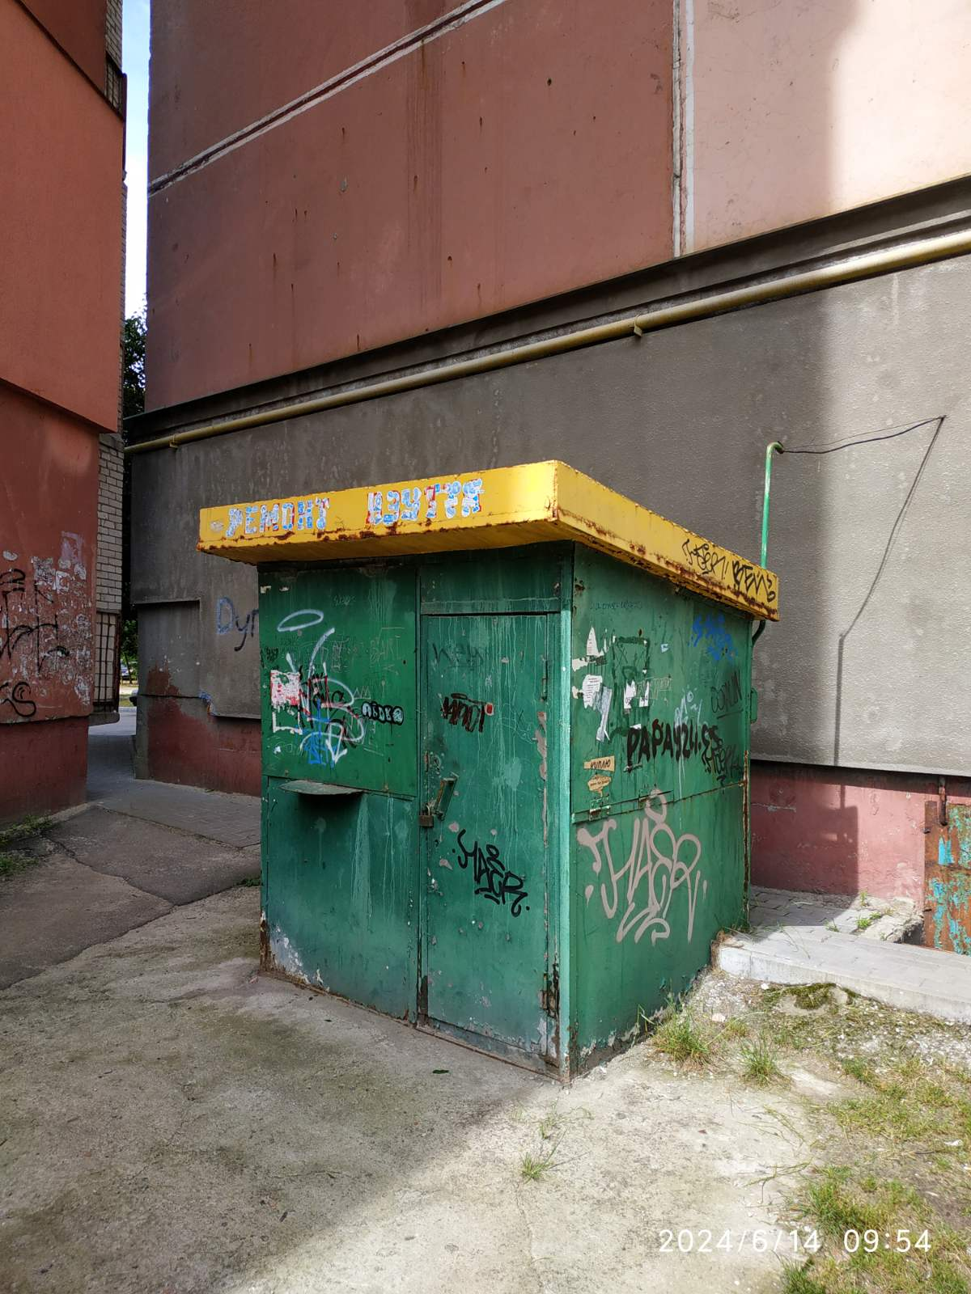
2. | Тимчасова споруда (кіоск з ремонту взуття) | м. Суми, вул. Холодноярської бригади, біля буд.44 | Невідомий | ФОП Хащевський Сергій Степанович | 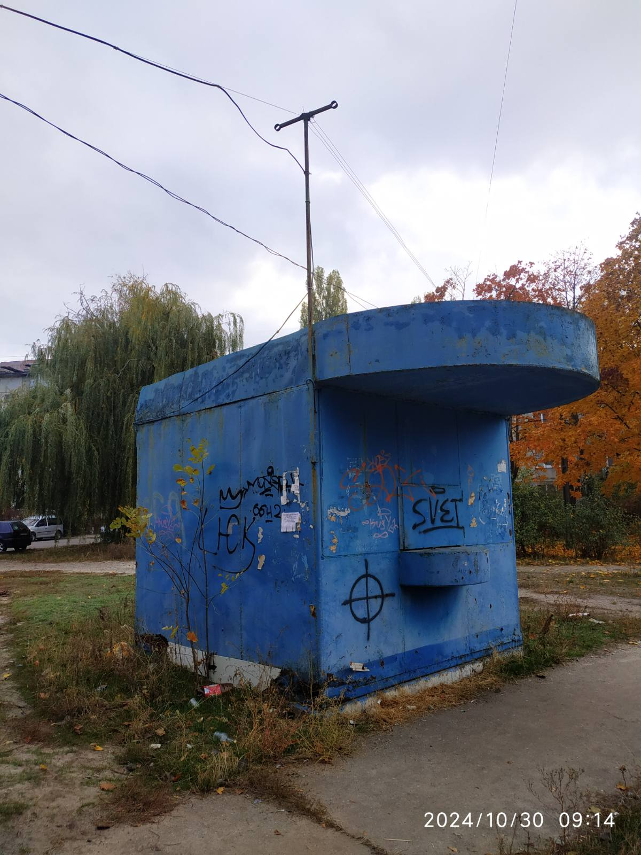
3. | Тимчасова споруда (кіоск з продажу хлібобулочних виробів) | м. Суми, вул. Петропавлівська, біля буд. 74 | Невідомий | ТОВ «Сумська паляниця» | 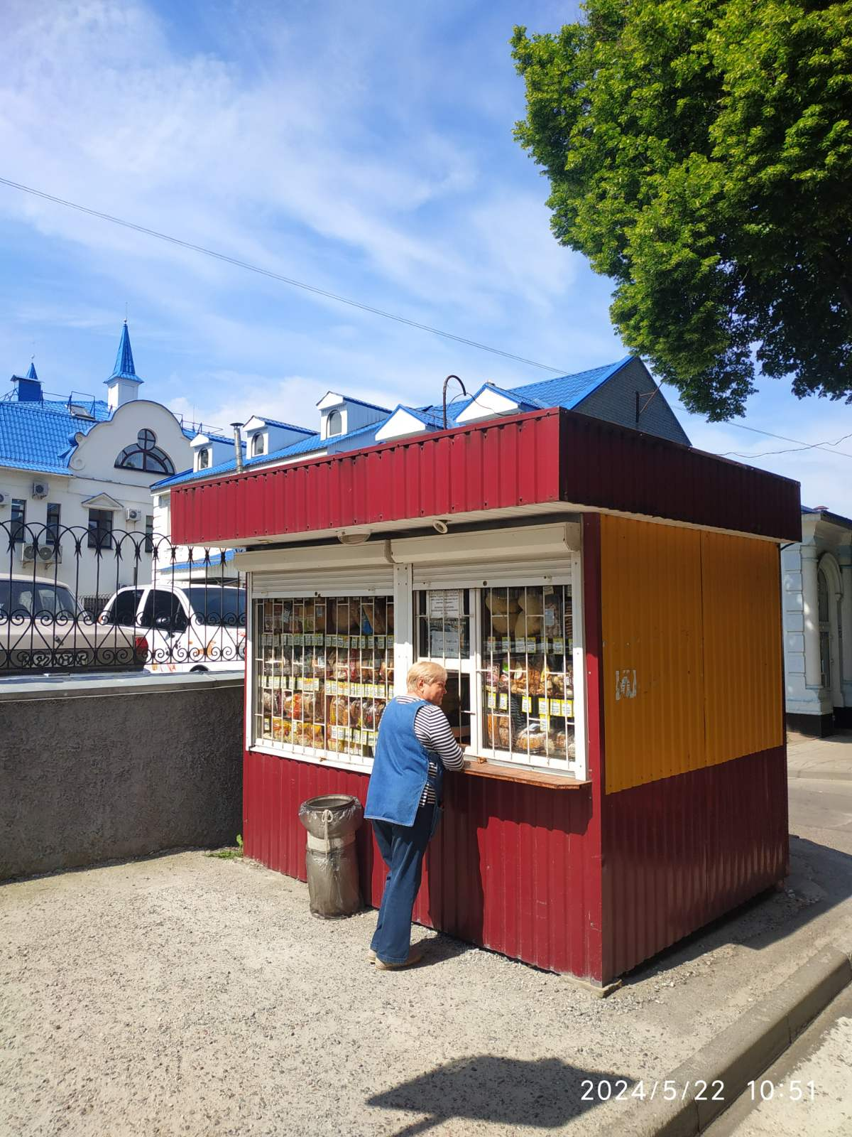
4. | Тимчасова споруда (кіоск з ремонту взуття) | м. Суми, вул. Харківська, біля буд. 40/1 | Невідомий | ФОП Саакян Ерік Гарікович | 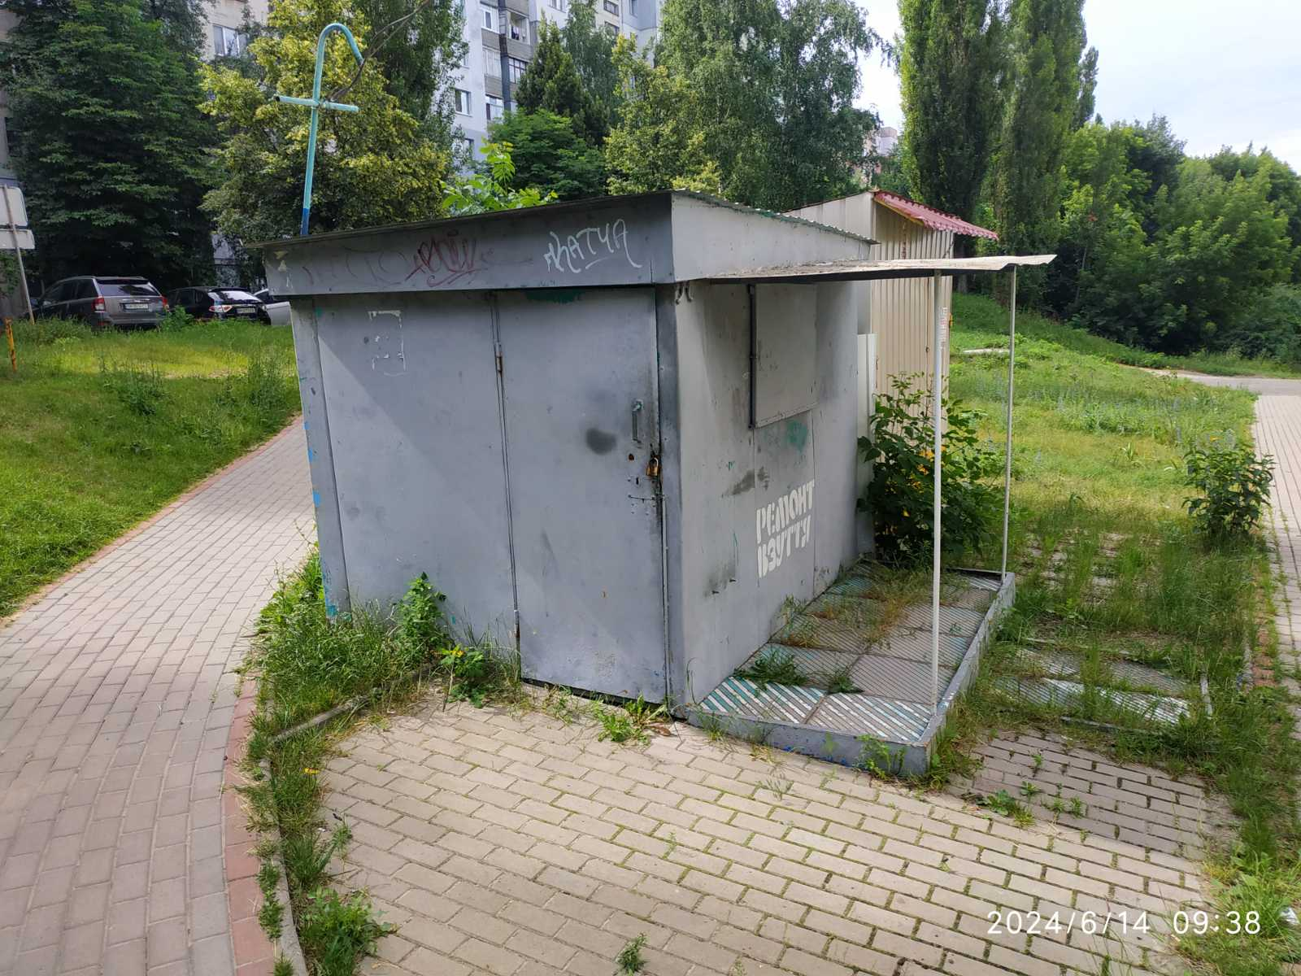
5. | Тимчасова споруда (кіоск з ремонту взуття) | м. Суми, вул. Заливна, біля буд. 15 | Невідомий | ФОП Саакян Ерік Гарікович | 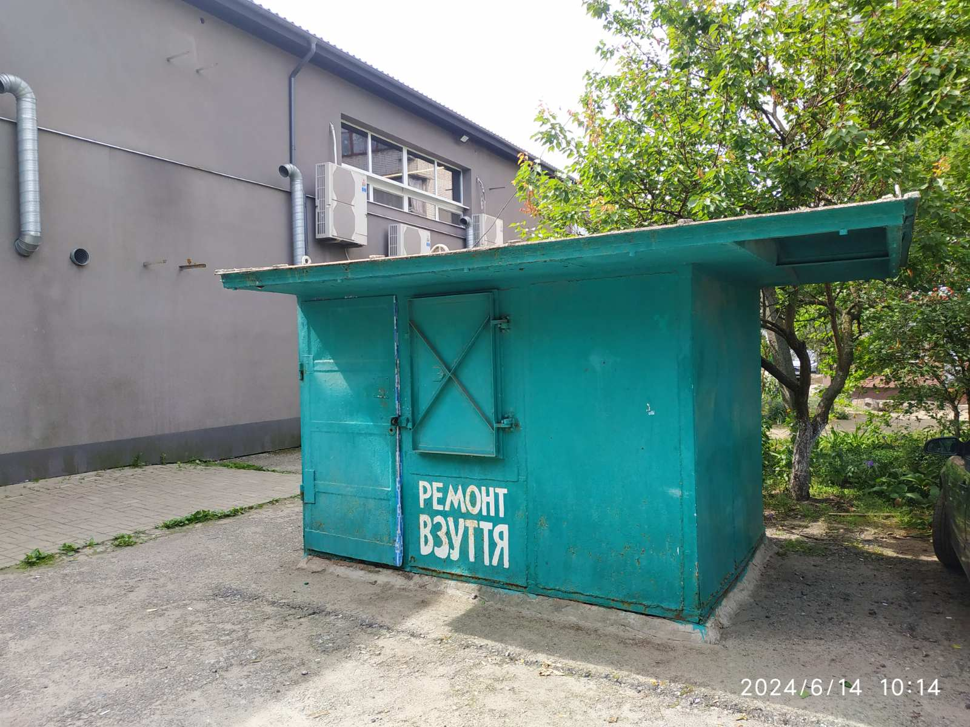
6. | Тимчасова споруда (кіоск) | м. Суми, вул. Металургів, біля буд. 13 | Невідомий | Невідомий | 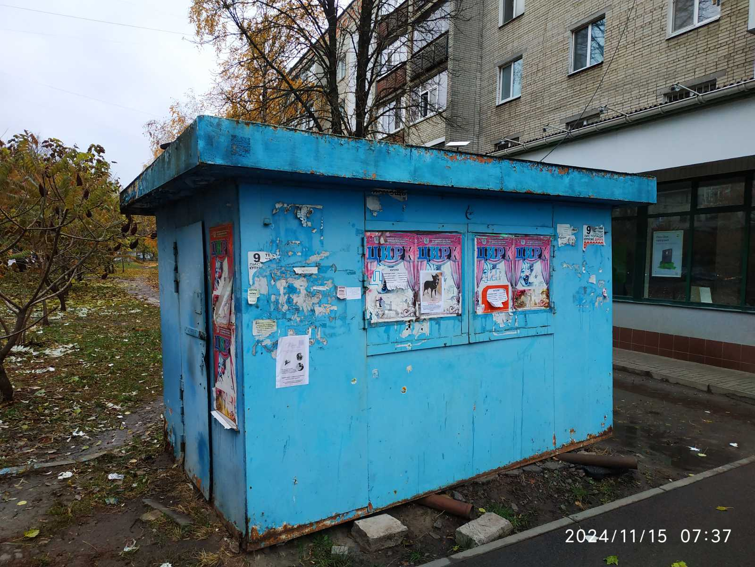

Директор Департаменту забезпечення
ресурсних платежів Сумської міської ради Юрій КЛИМЕНКО

